附件：

内建协〔2022〕177号

关于开展2022年度内蒙古自治区智慧工地示范项目评价工作的通知

各盟市建筑业协会、会员单位：

为深入推进建筑业高质量发展，进一步提升建筑工程质量和安全管理水平。根据《内蒙古自治区人民政府办公厅关于促进建筑业持续健康发展的实施意见》文件要求，进一步加快推进我区“智慧工地”建设，提升智慧工地应用水平，引领企业科技创新和数字化转型，推动建造方式改革，经研究决定开展2022年度内蒙古自治区智慧工地示范项目评价工作，现就评选工作有关事项通知如下：

一、申报条件

1、申报评选项目应为整个单位工程，不得拆分部分进行评选，参评项目以建筑工程施工过程为对象。

2、申报评选的工程项目必须是符合基本建设程序，并且是在内蒙古自治区内新建、扩建、改建的未竣工房屋建筑和市政基础设施工程，并在工程项目开工时申报列入智慧工地创建计划。

3、申报单位须在内蒙古地区开展经营活动两年以上，原则上为内蒙古自治区建筑业协会会员，暂不是会员的单位可以办理入会手续后参加。

4、若申报单位所申报的工程为同一个工程项目（具体到标段），应联合申报（联合申报单位不得超过三家）。

二、申报时间

各申报单位于8月20日前将材料通过网上申报系统报至自治区建筑业协会，各盟市协会于8月25日前完成推荐审核。系统操作流程见（附件4）。

三、申报内容

各参评单位提交项目智慧工地应用成果内容电子版PPT（智慧工地应用方案）或者智慧工地建设的实况视频（包含：工程概况、智慧工地特色亮点、工地人员管理、安全管理、材料物资管理、机械设备管理、施工场地管理、智慧项目管理等相关情况介绍，突出智慧工地应用做法成效和经验）。

四、评选方法和程序

1、工程项目开工时申报列入智慧工地创建计划；

2、工程主体结构封顶后，我会组织专家进行智慧工地过程评价；

3、工程完工后，我会组织专家进行智慧工地验收。

专家组在现场检查智慧工地应用情况时，申报企业对专家要求查看的内容和部位都应予以满足，不能借故回避或拒绝，否则不予参评。

4、根据评选出的示范项目在内蒙古自治区建筑业协会网站上公示评选结果。最后由内蒙古自治区建筑业协会给予颁发奖牌、证书。

五、 联系方式

联 系 人：岑元元  吴亚轩  张永军

联系电话：0471-6682144

联系地址：呼和浩特市新城区丝绸之路大道兴泰商务广场T4号10层。

邮     编：010020

网     站：[www.nmgjzyxh.com](http://www.nmjx.xn--org-6y3b/)

邮     箱：[nmjxzlaqb@163.com](mailto:nmjxzlaqb@163.com)



微信公众号

[附件1：内蒙古自治区智慧工地示范项目评选实施](http://build.site.hangxintong.cn/xiehuiweb/232269773/files/ueditor/jsp/upload/file/20220805/1659702401461040007.docx" \o "附件1内蒙古自治区智慧工地示范项目评选实施办法.docx)

[办法](http://build.site.hangxintong.cn/xiehuiweb/232269773/files/ueditor/jsp/upload/file/20220805/1659702401461040007.docx" \o "附件1内蒙古自治区智慧工地示范项目评选实施办法.docx)

[附件2：申报指南](http://build.site.hangxintong.cn/xiehuiweb/232269773/files/ueditor/jsp/upload/file/20220805/1659702250462079900.docx" \o "附件2申报指南.docx)

             2022年8月2日

附件1:

**内蒙古自治区智慧工地示范项目评选**

**实施办法**

（试 行）

1. 总则

**第一条** 为了深入贯彻落实党中央、国务院关于建筑业信息化发展，大力开展我区“智慧工地”建设工作，实现信息技术与建筑工程施工现场管理深度融合，提升施工现场现代化管理水平，推动建筑施工行业转型升级，进一步促进建筑业持续健康发展，根据内蒙古自治区政府办公厅《内蒙古自治区人民政府办公厅关于促进建筑业持续健康发展的实施意见》要求，进一步加快推进我区“智慧工地”建设，提升智慧工地应用水平，引领企业科技创新，推动建造方式改革，特制定本实施办法。

**第二条** 内蒙古自治区智慧工地示范项目评选（以下简称“评选”）由内蒙古自治区建筑业协会组织，内蒙古自治区建筑业协会安装与消防分会具体负责实施，每年评选一次。

**第三条** 鼓励大型公建项目、重点市政基础设施工程、标志性建筑工程积极申报参与评选。

**第四条** 开展评选过程中应当遵循公开、公正和优中选优的原则，应符合本评选实施办法外，尚应符合国家及内蒙古自治区现行有关规范及标准的规定。

**第二章 评选范围和条件**

第五条 申报评选的项目应为整个单位工程，不得拆分部分进行评选，参评项目以建筑工程施工过程为对象。

**第六条** 评选的工程项目必须是符合基本建设程序，并且是在内蒙古自治区内新建、扩建、改建的未竣工房屋建筑和市政基础设施工程，并在工程项目开工时申报列入智慧工地创建计划。

**第七条** 申报单位须在内蒙古地区开展经营活动两年以上，原则上为内蒙古自治区建筑业协会会员，暂不是会员的单位可以办理入会手续后参加。

**第八条** 若申报单位所申报的工程为同一个工程项目（具体到标段），应联合申报（联合申报单位不超过三家）。

**第九条** 评选项目应符合以下规定：

1、建立覆盖相关方的智慧工地管理体系和制度，实施目标管理。

2、编制智慧工地建设方案，目标明确，内容完整。

3、智慧工地建设内容应进行专项交底和培训。

4、智慧工地采用的软件、设备、工具、技术应符合信息协同的要求。

5、智慧工地实施数据应有效采集、可靠存储、可追溯，满足管理需求。

**第十条** 评选项目应针对工程特点、所处环境、项目目标等实际情况进行需求分析，选用适宜软件、设备、工具、技术，对施工项目的人、材、机、场地进行全过程动态控制和管理协同，在评价时提交相应资料文件并对资料的真实性和完整性负责。

**第十一条** 有下列情况之一的项目，不得进行智慧工地项目评选：

1、智慧工地数据与项目实际情况严重不符的。

2、智慧工地数据未被管理采用的。

3、项目实施效果不良，造成一定社会影响的安全、质量、环保、治安等问题而被行政处罚。

4、已获得上一年度内蒙古自治区智慧工地示范项目的成果。

1. 申报、评选和验收程序

**第十二条** 申报形式

内蒙古自治区智慧工地示范项目申报表、盖章文件以及申报材料，上传至网上申报系统。

**第十三条** 申报内容和要求

成果提交内容：

各参评单位提交项目智慧工地应用成果内容电子版PPT（智慧工地应用方案）或者智慧工地建设的实况视频（包含：工程概况、智慧工地特色亮点、工地人员管理、安全管理、材料物资管理、机械设备管理、施工场地管理、智慧项目管理等相关情况介绍，突出智慧工地应用做法成效和经验）。

**第十四条** 申报单位须经所在盟市建筑业协会推荐申报；没有成立建筑业协会的地区可由工程项目所在地建设主管单位推荐。各推荐单位应严格按照本办法对申报资料的完整性、真实性进行初审，签署推荐意见后统一上报。

**第十五条** 申报单位应在工程主体结构结封顶后，及时向我会申请进行智慧工地过程评价。

**第十六条** “内蒙古自治区智慧工地示范项目”资料审查、过程评价的具体工作由内蒙古自治区建筑业协会安装与消防分会秘书处负责组织，过程评价小组专家由内蒙古自治区建筑业协会专家委员会从专家库中抽选。

**第十七条** 申报项目经过程评价并满足本办法第三章验收条件后，向我会评审委员会申请验收。验收时过程评价小组应向评审委员会提交过程评价报告PPT及有关验收材料。评审委员会在建筑业协会组织下开展评审工作，根据申请验收工程的申报、过程评价、验收等相关资料和过程评价小组的汇报，通过质询、讨论进行综合评审，最终以无记名投票方式进行表决，获半数以上赞同票通过，评审结果报自治区建筑业协会批准后表彰。

1. 评审规则和验收

**第十四条** 依据《内蒙古自治区建筑工程智慧工地建设内容指引》对申报项目进行评选，主要采用以控制项为前提，分为“A”、“AA”、“AAA”三个等级进行评定。

**第十五条** 工程完工后，我会组织专家进行智慧工地验收，需提供竣工验收材料以及智慧工地应用成果详见《内蒙古自治区建筑工程智慧工地建设内容指引》。

专家组在现场检查智慧工地应用情况时，申报企业对专家要求查看的内容和部位都应予以满足，不能借故回避或拒绝，否则不予参评。

1. 奖 励

**第十六条** 内蒙古自治区建筑业协会对获得内蒙古自治区智慧工地示范项目进行表彰，授予奖牌、证书。并在其项目创优评选时给予优先推荐。

1. 纪 律

第十七条 受理评选申报的工作人员、工程核查人员必须秉公办事、廉洁自律，不得收受企业及有关人员礼品、礼金，违者将视情节轻重，给予批评教育，直至撤销负责申报受理、工程检查、评委资格，并将违纪行为通知本人所在单位。

**第十八条** 内蒙古自治区智慧工地示范项目评选活动不收取任何费用。鼓励评选项目积极在媒体上展示自身良好形象，扩大社会影响力。评选项目的基本情况必须数据清晰、事实清楚、真实可信。对于虚构、编造事实者一经查实将取消评选资格。

1. 附 则

**第十九条** 评选工作小组设立在内蒙古自治区建筑业协会安装与消防分会。

**第二十条** 本实施办法由内蒙古自治区建筑业协会负责解释。

**第二十一条** 本办法自公布之日起实施。

**内蒙古自治区智慧工地示范项目申报表**

|  |  |  |  |  |  |  |
| --- | --- | --- | --- | --- | --- | --- |
| 申报单位  （可联合申报参赛不超过3家） | 1 | | | | | |
| 2 | | | | | |
| 3 | | | | | |
| 项目经理 |  | 手机 |  | | 微信号 |  |
| 项目组成员（最多不超过5人） | 1 | 职务 |  | | 手机 |  |
| 2 |  | |  |
| 3 |  | |  |
| 项目联系人 |  | 职务 |  | | 邮箱 |  |
| 办公电话 |  | 手机 |  | | 微信号 |  |
| 项目名称 |  | | | | | |
| 项目地址 |  | | | | | |
| 项目介绍 | 建筑面积（㎡）： 合同造价（万元）： | | | | | |
| 地上建筑面积（㎡）： 地下建筑面积（㎡）： | | | | | |
| 结构形式： 工程类型： | | | | | |
| 工程形象进度： | | | | | |
| 开工时间 |  | | | 竣工时间 | |  |
| 推荐参评理由（图、文形式均可，800字以内可另附） |  | | | | | |
|
| 申报单位意见（盖公章） | （联合申报的项目，所有参评单位均需盖公章）  公章  2021年 月 日 | | | | | |
|
|
|
|
| 推荐单位意见 | 2021年 月 日 | | | | | |

内蒙古自治区建筑工程智慧工地

建设内容指引

（试 行）

前 言

本指引旨在方便各企业在智慧化工地建设中进行分级分类，了解智慧化工地建设内容，根据项目实际选择智慧化工地建设内容。

鼓励企业从实际管理、应用角度出发，引入、更新智慧化工地建设内容，新增建设内容及应用需与各级平台系统兼容统筹，实现与城市云大脑基础平台互联互通，不断提升建筑业科技创新和信息化应用水平。

|  |  |  |  |  |  |  |  |
| --- | --- | --- | --- | --- | --- | --- | --- |
| **序号** | **类别** | **配置应用** | **配置要求** | **应用级别** | **工地分级建设标准** | | |
| **A 级** | **AA 级** | **AAA 级** |
| 1 | 管理平台 | 智慧化工地管理平台 | 通过 BIM、AI、IOT 等信息化技术，搭建集成管理平台，统一项目数据接口，形成项目-公司-政府监管的三级管理平台，各级管理业务数据互通。提供数据可视化看板、整体呈现工地各要素的状态和关键数据，对劳务、 进度、质量、安全等相关数据进行多维度的分析；满足日常业务管理的同时支持各级预警和检查。 | 基础项  ， | ● | ● | ● |
| 2 | 施工安全管理类 | 施工安全管理模块 | 安全管理为项目安全管理提供信息化应用支持，包含从业人员安全证书信 息、专项安全方案及安全技术交底管理、危险性较大的分部分项工程管理安全生产风险分级管控和隐患排查管理、安全应急管理、安全教育培训管理、安全资料管理等功能模块。 | 基础项 | ● | ● | ● |
| 3 | 视频监控 | 运用主流视频监控设备，对施工现场、生活区、主要出入口等重要部位进行实时远程视频监控。 | 基础项 | ● | ● | ● |
| 4 | AI 视频危险源识别 | 利用 AI 算法自动识别安全隐患及人员违规行为，并将隐患信息推送给管理人员。 | 基础项 | ● | ● | ● |
| 5 | 基坑监测 | 通过信息化手段，将第三方监测单位的基坑监测数据录入智慧工地平台，对数据进行汇总、整理、分析，超出预警值，现场语音报警提示并进行异常告警推送。 | 基础项 | ● | ● | ● |
| 6 | 实时监测基坑在开挖及结构施工阶段位移、沉降、地下水位、支撑结构内力变化和周边相邻建筑物稳定情况，对现场监测数据采集、复核、汇总、整理、分析，超出预警值，进行异常告警推送。 | 推广项（AAA 必选项） | **◯** | **◯** | ● |
| 7 | 塔机监测 | 具备人脸、指纹等身份认证功能，确保人员持证上岗。通过传感器等设备实现实时监测现场塔机的幅度、高度、重量、倾角等运行数据，并可实现远程查看塔吊实时数据、异常告警推送、施工工效分析、历史数据保存，便于远程监管并积累项目生产数据。 | 基础项 | **◯** | ● | ● |

|  |  |  |  |  |  |  |  |
| --- | --- | --- | --- | --- | --- | --- | --- |
| 8 |  | 吊钩盲区可视化 | 通过在塔机加装传感器，摄像头，物联网智能硬件，实现塔司对吊钩部位的视频监控，减少视野盲区。 | 基础项 | **◯** | ● | ● |
| 9 | 施工升降电梯监测 | 通过人脸、指纹等身份认证功能，实现人员持证上岗。通过传感器等设备实现实时监测升降机的载重、轿厢倾斜度、起升高度、运行速度等参数，出现异常，立即进行异常告警推送。 | 基础项 | ● | ● | ● |
| 10 | 螺栓松动监测 | 通过安装在螺栓上的传感器，测量螺栓旋出角度，从而快速、准确地判定螺栓的紧固状态以及松动趋势，及时给管理人员推送预警消息。 | 推广项（AAA 必选项） | **◯** | **◯** | ● |
| 11 | 高支模监测 | 通过传感器，实现实时监测混凝土浇筑过程中高支模系统的轴压、位移、倾斜等变化情况，超过预警值后，现场语音报警提示并进行异常告警推送 | 推广项 | **◯** | **◯** | ● |
| 12 | 卸料平台监测 | 通过重量传感器实时采集当前载重数据，当出现超载现象时，进行异常告  警推送。 | 推广项 | **◯** | **◯** | ● |
| 13 | VR 安全教育 | 利用虚拟现实技术，通过构建逼真的安全事故情景，让工人可以在沉浸的体验中了解安全事故的危害，熟悉常见安全事故发生的原因及预防措施，提升工人安全意识。 | 推广项 | **◯** | **◯** | **◯** |
| 14 | 智能烟感 | 通过烟感探测器实时监测宿舍、办公区的日常消防安全状况，一旦工人违规行为产生大量烟雾，探测器立即报警，避免引发火灾。 | 推广项 | **◯** | **◯** | **◯** |
| 15 | 塔机激光定位系统 | 通过安装到塔吊小车上的激光发射器，辅助驾驶员在夜间施工环境下准确定位吊钩位置，保障塔机安全规范作业。 | 推广项 | **◯** | **◯** | **◯** |
| 16 | 吊篮监测 | 通过重量、位移、风速、电流传感器实时采集吊篮运行数据，对违规操作进行声光报警提示、限制吊篮上升，并将报警信息推送给管理人员，有效降低吊篮安全事故的发生概率。 | 推广项 | **◯** | **◯** | ● |
| 17 | 外墙脚手架监测 | 通过加装传感器，实时监测架体的水平位移、倾斜数据，超出预警值，进行异常告警推送。超出预警值，实时向平台推送。 | 推广项 | **◯** | **◯** | **◯** |
| 18 | 钢结构安全监测 | 实时监测钢结构施工过程中的应力变化数据，超出预警值，进行异常告警推送。 | 推广项 | **◯** | **◯** | **◯** |

|  |  |  |  |  |  |  |  |
| --- | --- | --- | --- | --- | --- | --- | --- |
| 19 |  | 智能临边防护网监  测 | 通过加装智能硬件，实时监测施工现场临边防护网状态，出现破坏时，进行异常告警推送。 | 推广项 | **◯** | **◯** | **◯** |
| 20 | 周界防护 | 通过加装智能硬件，实现人员未经项目允许擅自出入项目，发现异常时主机报警，进行异常告警推送。 | 推广项 | **◯** | **◯** | **◯** |
| 21 | 施工临电箱监测 | 对施工现场临时用电过载、跳闸、漏电、线缆断开及电气火灾引起的温升烟雾等现场用电异常提供实时的报警通知，便于现场及时了解故障原因，快速进行处理，同时积累现场用电数据，为安全及绿色施工提供数据支持 | 、  推广项  。 | **◯** | **◯** | **◯** |
| 22 | 库房监测 | 实时监测库房是否有漏水和烟雾的情况，出现异常及时预警。 | 推广项 | **◯** | **◯** | **◯** |
| 23 | 施工质量管理类 | 质量管理模块 | 质量管理为项目质量管理提供信息化应用支持，基本功能包括项目质量方案管理、变更管理、数字质量资料管理、质量检查管理、材料复检报告管理、功能性检测报告管理、验收管理、质量问题库管理、质量状况总览、整改通知单分类管理、质量相册管理、实测实量管理等。 | 基础项 | ● | ● | ● |
| 24 | 标养室监测 | 实时监测标养室的温湿度变化，可根据具体的阈值进行报警提示，日常监测数据及报警数据自动留存，实现项目数字化管理。 | 基础项 | **◯** | ● | ● |
| 25 | 智慧化分户验收 | 集成人脸识别、GPS 定位技术等智慧化手段实现项目分户验收过程移动化，验收档案数字化，宜包含验收人员人脸库（相关责任主体）管理、验收现场人脸识别、GPS 定位等功能，简化验收过程、规范验收步骤、实现全过程透明及可追溯，确保验收档案数据真实传送至相应平台系统 。 | 基础项 | **◯** | **◯** | ● |
| 26 | 业主开放活动智能化 | 通过“互联网+”的移动应用实现业主开放的线上邀约、线上预约、在线反馈等功能，并可与分户电子验收档案挂钩，避免线下业主扎堆验房，提升活动效果。 | 基础项 | **◯** | **◯** | ● |
| 27 | 检验检测管理 | 实现取样过程记录留存功能，检测数据统计、查询、分析及预警功能。 | 基础项 | ● | ● | ● |
| 28 | 全景成像测距监控 | 通过全景成像测距摄像机，实现对工地施工作业面的钢筋直径、间距等尺寸进行视频图像测量；对施工面节点的自动扫描截图和上传存储，进行全景拼图，形成现场监控面全景图功能。 | 推广项（AA 必选项） | **◯** | **◯** | ● |

|  |  |  |  |  |  |  |  |
| --- | --- | --- | --- | --- | --- | --- | --- |
| 29 |  | 信息公示标准化 | 通过项目级、公司级两级平台信息实时汇总、筛选项目建设全过程各类信息和数据，在项目竣工后、交付过程中，按期自动形成对外信息公示内容并同步上传至监管平台，实现建设全生命周期信息的透明化和可追溯。 | ， 推广项 | **◯** | **◯** | **◯** |
| 30 | VR 质量样板 | 结合工程的实际状况，作出有针对性的虚拟样板，具备沉浸式虚拟展示质量样板功能。 | 推广项 | **◯** | **◯** | **◯** |
| 31 | 大体积混凝土测温 | 实时监测混凝土内外温度变化，通过系统了解施工点位温度、温差、降温速率，超过预警温差值时，系统会及时报警，避免出现结构质量事故。 | 推广项 | **◯** | **◯** | **◯** |
| 32 | 桩基数字化监测 | 采集施工过程中的各项原始数据，综合处理后得到“厘米级精度的桩位信 息”、“垂直度偏差值”、“钻进深度值”、“提钻速率”、“钻进电流 值”、“灌浆量”等关键数据，实时显示在工业级车载终端上，辅助机手精准施工，提高成桩合格率。 | 推广项 | **◯** | **◯** | **◯** |
| 33 | 强夯数字化监测 | 采用高精度定位技术，结合传感器和控制模块等装置，在施工过程中对夯击遍数、夯锤落距、夯点位置、沉降量变化等进行记录和计算，并对数据 进行存储、分析及上传。 | 推广项 | **◯** | **◯** | **◯** |
| 34 | 智能压浆监测系统 | 将灌浆机进行联网管理，采集灌浆时间、压力、流量等数据，提供违规报警、施工进度及质量预警、变形抬动超值预报警等，数据实时采集，上传到服务器，实现压浆全过程监控。 | 推广项 | **◯** | **◯** | **◯** |
| 35 | 智能张拉监测系统 | 收集张拉设备数据，采集预应力张拉设备力值、伸长量，实现作业过程质量的动态监控，确保预制梁预应力施工作业的质量管控。 | 推广项 | **◯** | **◯** | **◯** |
| 36 | 试验室远程监控系统 | 对设置在每个试验室、样品室，所有检测试验项目的工作面的视频监控进行联网，对试验过程给予监控，防止不做试验或虚假试验出检测报告等问 题，收集试验过程中水泥、混凝土和钢筋的检测质量等指标，进行数据分析，对不合格数据自动报警，并推送项目。 | 推广项 | **◯** | **◯** | **◯** |
| 37 | 拌合站远程监控系统 | 通过在拌合楼控制室安装数据采集设备，获取产量进度、水泥含量、骨料配比、级配曲线拌合时间等关键指标，一旦发现数据超标可及时报警，并通过平台通知管理人员。实现所有拌合站控制室的视频监控进行联网，对砂浆、水泥等进场原材料进行实时监测，施工现场可远程了解到原材料生产情况，加强质量管控。 | 推广项 | **◯** | **◯** | **◯** |

|  |  |  |  |  |  |  |  |
| --- | --- | --- | --- | --- | --- | --- | --- |
| 38 | 绿色文明施工类 | 环境监测 | 实时采集现场风速、温度、颗粒物、噪音等参数，并上传至智慧化工地系统，当监测数值超过设定阈值，系统自动报警，还可以联动喷淋设备，实现自动降尘。 | 基础项 | ● | ● | ● |
| 39 | 自动喷淋系统 | 当扬尘监测值超过在智慧化工地系统中设定的阈值后，自动喷淋控制系统 通过接收系统发出的开关指令，实现自动、及时喷淋降尘，同时系统可设置自动喷淋时间段，每天定时喷淋，避免环境污染。 | 基础项 | ● | ● | ● |
| 40 | 渣土运输管理 | 对出入工地的渣土车和其他车辆进行高清抓拍及车型分析，代替人工实时探测、自动识别和抓拍进出场渣土车辆，依靠智能识别高清摄像头和 AI智能分析，判断出入车辆是否清洗并对车辆进行抓拍，监测数据和图像实时上传到智慧化工地系统，实现在线管理、违规预警。 | 基础项 | **◯** | **◯** | ● |
| 41 | 城市道路保洁管理 | 应具备建筑工地门口路面污损 AI 分析功能，可在路面发生污损时自动采集、存储高清图像并可进行告警。 | 提升项  （AAA 必选  项） | **◯** | **◯** | **◯** |
| 42 | 车辆进出场管理 | 快速完成施工现场车辆出入检验、记录等工作，通过车牌识别，分析现场特定类型车辆，如混凝土搅拌运输车，渣土运输车等工程车辆，对施工现场车辆进出场的管理效率有显著提升。 | 推广项 | **◯** | **◯** | **◯** |
| 43 | 夜间施工监测 | 通过高清夜视摄像头对夜间进出场车辆进行识别及抓拍，记录夜间施工情 况，并将监测的数据实时上传至智慧化工地系统进行统计分析，以进行针对性管理。 | 推广项 | **◯** | **◯** | **◯** |
| 44 | 污水监测 | 通过集成多种工业级、高精度传感器，实时采集建筑工地沉降池浑浊度、PH 值等水质情况，并传输到智慧化工地系统，系统根据工程特点及区域要求设置污水告警阈值，实现对建筑工地废水远程管控。 | 推广项 | **◯** | **◯** | **◯** |

|  |  |  |  |  |  |  |  |
| --- | --- | --- | --- | --- | --- | --- | --- |
| 45 | 施工综合管理类 | 智慧工地指挥中心 | 配置相关人员和设备，对智慧工地各种异常数据（报警数据）进行处理，调度现场人员。 | 推广项（AA 必选项） | **◯** | ● | ● |
| 46 | 视频会议 | 视频会议系统，利用软硬件结合，接入现场视频监控、会议终端、无人机单兵设备等，与智慧化工地系统深度融合，打造生产调度指挥中心，进行实时会议沟通，对现场进行远程生产指挥调度。 | 、 推广项  （AAA 必选  项） | **◯** | **◯** | ● |
| 47 | 智能物料 | 项目现场的磅称重处。在物料现场验收时，对进入车辆统一调度和称重，自动计算货物重量，实现材料验收数量、质量“双控”，牢牢把好材料“入口关”。 | 推广项 | **◯** | **◯** | **◯** |
| 48 | WIFI 教育 | 现场工人在接入 WIFI 网络前，通过回答项目设置的相关问题或观看相关视频，即可上网，潜移默化地提高了现场工人的安全意识，加强对项目管理制度的了解与掌握，可实现针对不同的工种推送不同类型的培训考核。 | 推广项 | **◯** | **◯** | **◯** |
| 49 | 数字签章管理模块 | 参建单位及其管理人员配备数字签章，在工程资料形成过程中，通过使用数字签章实现工程资料电子化，进行原生的工程资料电子文件编制与收集，实现工程资料单套制管理。 | 推广项 | **◯** | **◯** | **◯** |
| 50 | 进度管理 | 进度管理为项目进度管理提供信息化应用支持，基本功能包括项目进度计划制定、过程跟踪管理、过程纠偏、计划查看、计划分析等功能。 | 推广项 | **◯** | **◯** | **◯** |
| 51 | 智能广播 | 通过 IP 定位，实现广域网远程喊话，智能广播与现场监测设备告警、AI 摄像头监测事件联动，实现自动告警播报，同时可设置定时广播，自动播放安全知识，提高工人安全意识。 | 推广项 | **◯** | **◯** | **◯** |
| 52 | 工人岗前体检 | 用于施工人员上岗前测量健康指标，并可与考勤、签到等系统集成，可监测施工人员酒精、血压、体温、血氧等健康指标，以实现对施工人员健康状态的及时掌握，保障施工人员安全上岗。 | 推广项 | **◯** | **◯** | **◯** |
| 53 | 测距巡到位 | 通过联动全景成像测距模块的全景成像测距摄像机，自动识别新增楼层， 自动推送新增楼层巡检。能够根据项目施工现场情况，推送巡检任务。对未按巡检任务完成巡检的，系统应会及时报警并推送给相关人员。 | 推广项 | **◯** | **◯** | **◯** |
| 54 | 无人机现场巡检 | 对建筑工程裸土苫盖和施工过程进行周期性航拍，形成影像资料，针对工地高层施工安全、质量进行无人机巡检，掌握现场质量安全施工情况，对整个施工过程进行安全和质量管理作用。 | 推广项 | **◯** | **◯** | **◯** |

|  |  |  |  |  |  |  |  |
| --- | --- | --- | --- | --- | --- | --- | --- |
| 55 |  | 5G+超高清及全景视频 | 施工现场监控摄像机升级为 4K 摄像机，现场至少一个全景摄像机，施工现场 5G 覆盖，通过超高清视频，更清晰地发现施工质量和安全隐患，方便施工管理和监管，通过 5G 高带宽，可以高速方便的远程访问。 | 推广项 | **◯** | **◯** | **◯** |
| 56 | 能源管理 | 通过在施工现场安装 NB-IOT 技术智能水、电、气、油表等设备，实时监测能源使用情况，水电等能源使用异常情况可实现告警处理等，并将能源 监测情况定时同步到监管平台，监管平台通过大数据分析展示工地现场能  源使用及节能情况。达到督促工地合理使用水电等能源的目的。 | 推广项 | **◯** | **◯** | **◯** |
| 57 | 5G+AR 眼镜巡检交  互系统 | 通过 AI、5G 技术，快速准确识别人员，安全隐患等，同时可以进行远程  生产调度和远程技术支持，提升管理效率。 | 提升项 | **◯** | **◯** | **◯** |
| 58 | 人员管理类 | 实名制系统（含工人工资支付） | 通过与内蒙古自治区建筑业从业人员实名制管理服务信息平台数据对接，实现对项目现场的建设单位、承包单位、监理单位管理人员及建筑工人的实名制管理，实时监测记录管理人员在岗在位、工人进出场、考勤、工人工资发放等信息，借助智慧化监管手段，规范建筑市场秩序及劳务用工管理。（已按照有关要求开通并规范使用内蒙古自治区建筑业从业人员实名制管理服务信息平台的项目视为实名制系统符合建设要求。） | 基础项 | ● | ● | ● |
| 59 | 智能化考勤 | 通过闸机和人脸识别仪对进出场人员进行考勤，规范项目现场实名制管理。（已按照有关要求开通并规范使用内蒙古自治区建筑业从业人员实名制管理服务信息平台的项目视为智能化考勤符合建设要求。） | 基础项 | ● | ● | ● |
| 60 | 智能安全帽 | 利用智能安全帽，进行考勤+定位，当工人进入工地保扫描范围时，自动搜集人员标签信息，进行无感考勤并自动上传。通过 APP 实时调取人员信息和移动轨迹。 | 推广项 | **◯** | **◯** | **◯** |
| 61 | 防疫管理 | 为适应新冠防疫管理需要，结合实名制系统增加体温智能检测及采集功能。 | 推广项 | **◯** | **◯** | **◯** |
| 62 | BIM 技术应用 | BIM 工程管控电子沙盘 | 工程管控数据与高仿真的三维模型结合，帮助项目管理者更清晰地了解项目生产状态，更形象地向建筑工人进行技术交底。 | 推广项（AAA 必选项 | **◯** | **◯** | ● |
| 63 |  | 施工模型 | 施工模型应根据 BIM 应用相关专业或任务的需要创建，其模型细度应满足深化设计、施工过程和竣工验收等任务的要求。 | 推广项 | **◯** | **◯** | **◯** |
| 64 | BIM 深化设计 | 应包含针对施工场景的混凝土结构深化设计、钢筋深化设计、模板深化设计、砌体深化设计、脚手架深化设计、幕墙深化设计、钢结构深化设计、机电深化设计、装配式深化设计、精装修深化设计等内容； | 推广项 | **◯** | **◯** | **◯** |
| 65 | BIM 可视化技术交底 | 利用三维模型、动画、增强现实等多种形式，形成 BIM 可视化交底。 | 推广项 | **◯** | ● | ● |
| 66 | BIM 施工工艺模拟 | 对施工难度大，或采用新技术、新工艺、新设备、新材料时，宜应用 BIM 进行施工工艺模拟。 | 推广项 | **◯** | **◯** | **◯** |
| 67 | BIM 智慧化图纸管理 | 项目参与各方对项目的图纸进行协同管理，对图纸的上传、存储、版本、权限分配等进行统一管控 | 推广项 | **◯** | **◯** | **◯** |
| 68 | BIM 协同应用等功能 | 实现多专业模型的集成和整合，整合后的模型应能够关联施工过程中产生的质量、安全、进度等过程数据，实现施工过程数据与模型的交互展示。 | 推广项 | **◯** | **◯** | **◯** |
| 69 | BIM 装配式应用 | 以装配式构件跟踪管理主线，基于 BIM 模型构件编码挂接，结合场地及技术、质量、安全、商务管理应用，打通“构件生产到施工现场”信息互通 环节，加强 BIM 数据汇总展示、过程留痕管控，促进施工阶段 BIM 应用落地，为装配式项目提供 BIM 装配式管理方案。 | 提升项 | **◯** | **◯** | **◯** |
| 70 | 建筑工业化类 | 智慧展馆 | 数字化指挥与工业化示范中心。整体风格以数字化、工业化、沉浸交互为主，展馆内部充分体现各业务板块和主线内容，保持整体风格的一致性。指挥中心使用数字建造平台进行项目管理，全面直观的了解项目进度、质量、安全等情况。运用 AR、VR、MR 等技术将 BIM 模型与现场施工交底生产、安全、质量结合，可以使参观者享受完全沉浸式体验，还增加了许多工业化施工机械和无人操作设备，体现新型建筑工业化。 | 推广项  （AAA 必选  、 项） | **◯** | **◯** | **◯** |
| 71 | 装配式智能建造 | 在装配式建筑施工及管理阶段实现施工方案智能管理、虚拟预拼装、可视 化技术交底、预制部件质量跟踪管理、套筒灌浆质量信息化管理等；在装饰装修阶段有效利用装修部品部件的三维标准化图集、模块化设计标准、部品族库等技术打造装配式建筑的智慧建造。 | 推广项 | **◯** | **◯** | **◯** |

|  |  |  |  |  |  |  |  |
| --- | --- | --- | --- | --- | --- | --- | --- |
| 72 |  | 四足机器人 | 具有优越的环境适应能力、优异的动态平衡能力、精准的环境感知能力， 可将四足机器人与功能模块的业务化进行有机融合，为施工现场提供智能化应用方案，例如可搭载三维激光扫描机器人，进行实测实量，提高测量效率与准确度。 | 提升项 | **◯** | **◯** | **◯** |
| 73 | 三维激光扫描机器人 | 基于空间点云逆向建模，用于实测实量、基坑挖方量计算、钢结构变形测 量、模板脚手架变形监测、建筑物沉降变形监测、机电管线安装校核等多种建筑工程常用场景，减少人员投入，提升工种效率，测量结束自动输出实测实量报告，减少人为干预，提升测量精度。 | 提升项 | **◯** | **◯** | **◯** |
| 74 | 放样机器人 | 通过系统内置 BIM 模型，机器人根据模型数据自动放线，减少现场人员投入，并且可以结合 BIM 技术辅助施工验收，放线记录对接平台自动生成报  告，极大地提升测量工作效率。 | 提升项 | **◯** | **◯** | **◯** |
| 75 | 倾斜摄影技术 | 通过使用无人机等设备搭载倾斜摄影相机收集项目影像数据，并转化成工 地三维模型，导入 BIM 软件进行融合匹配，检验最初的建筑设计和当前工程进度是否相符，根据进度落后的部分，优化工程实施。 | 提升项 | **◯** | **◯** | **◯** |
| 76 | 远程遥控及自动驾驶挖掘机 | 平台实时同步现场操作画面，可远程遥控操作现场挖掘机，与自动化辅助 功能相配合。杜绝施工过程中发生人员伤亡，同时提高施工作业效率。 | 提升项 | **◯** | **◯** | **◯** |

注：●为分级建设**必选**配置；**◯**为分级建设**可选**配置，可选配置项数需符合正文分级建设标准要求。

附件2

申报指南

一、登录内蒙古自治区建筑业协会官方网站http://www.nmgjzyxh.com/，在快捷服务栏点击“争先创优”。

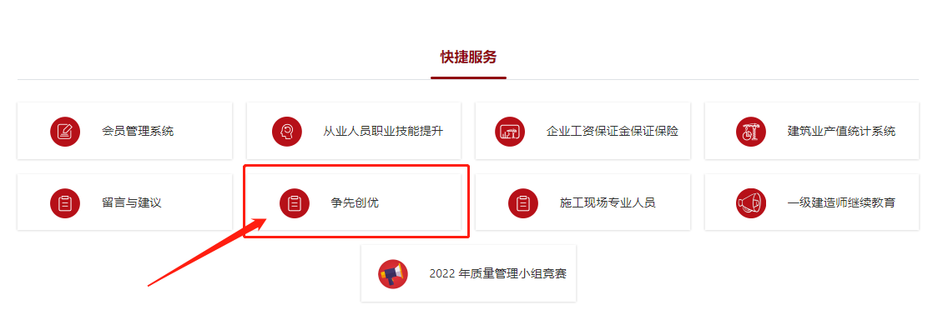

二、找到相应奖项点击“详情”进入。

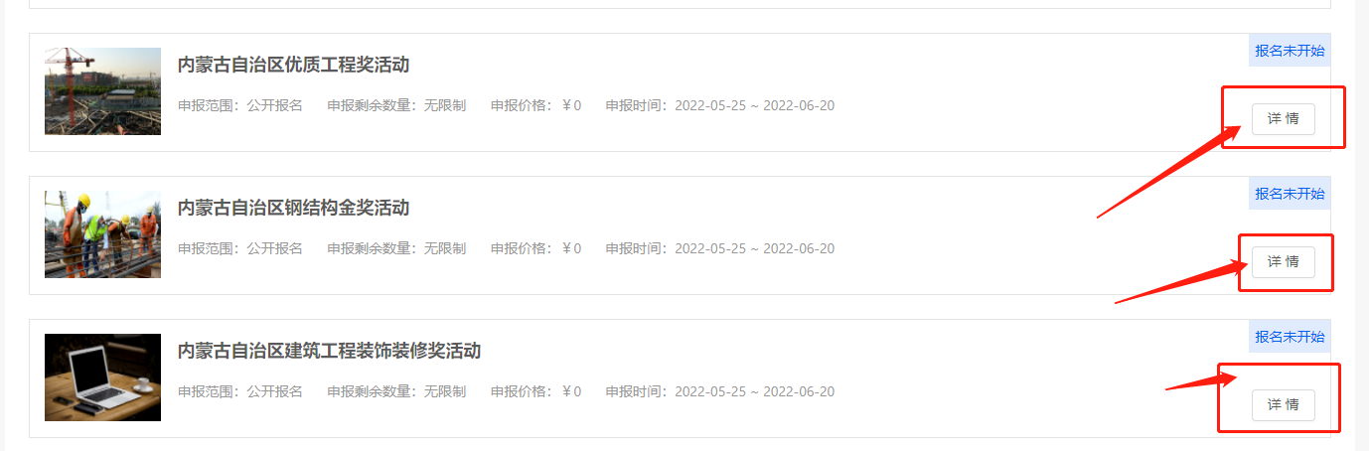

三、点击“报名”进入。（5月25日开始）

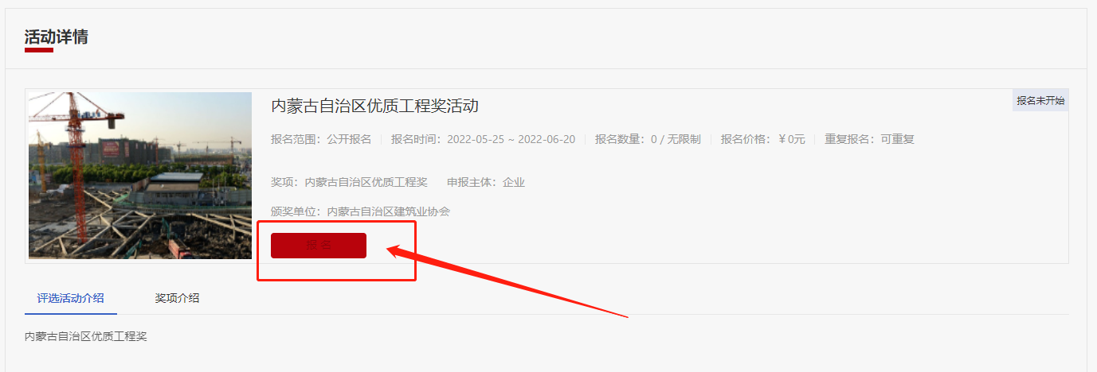

四、根据提示输入会员管理系统账号密码进行登录，需要注册账号的点击右下角根据提示完成注册（会员服务部联系方式：0471-6915199）

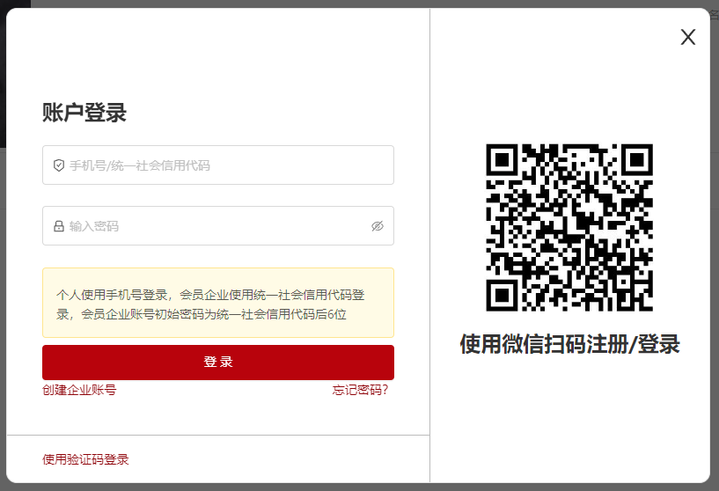

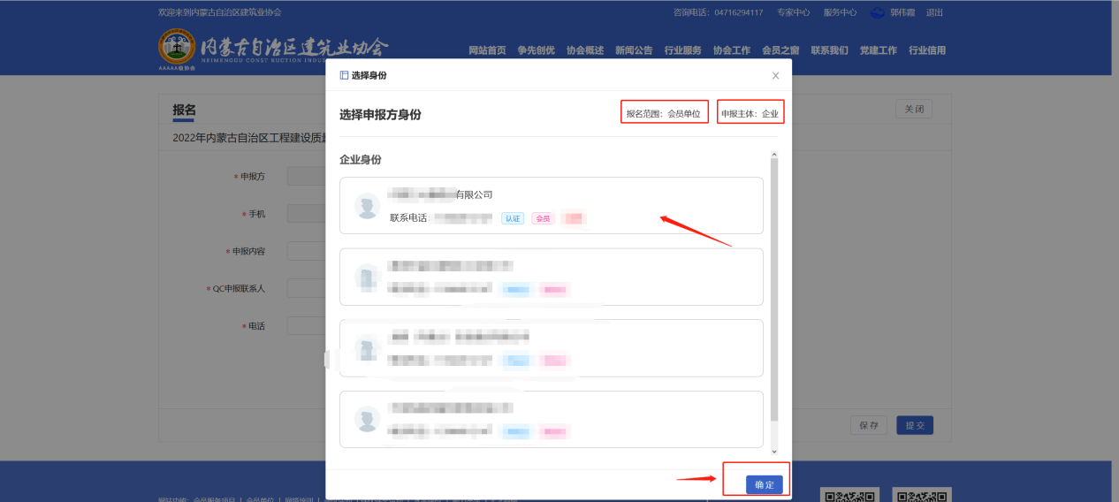五、登录后根据账号关联企业选择企业身份，点击确定

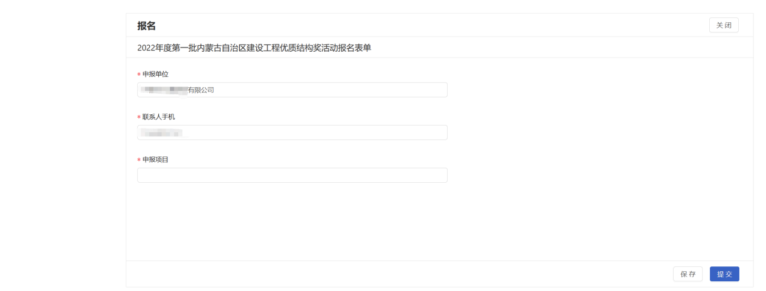六、进入报名页面，填写相关信息（点击保存后可以继续编辑，点击提交进入下一步）

七、根据实际申报情况填写需申报证书的信息。（以上为必填项）

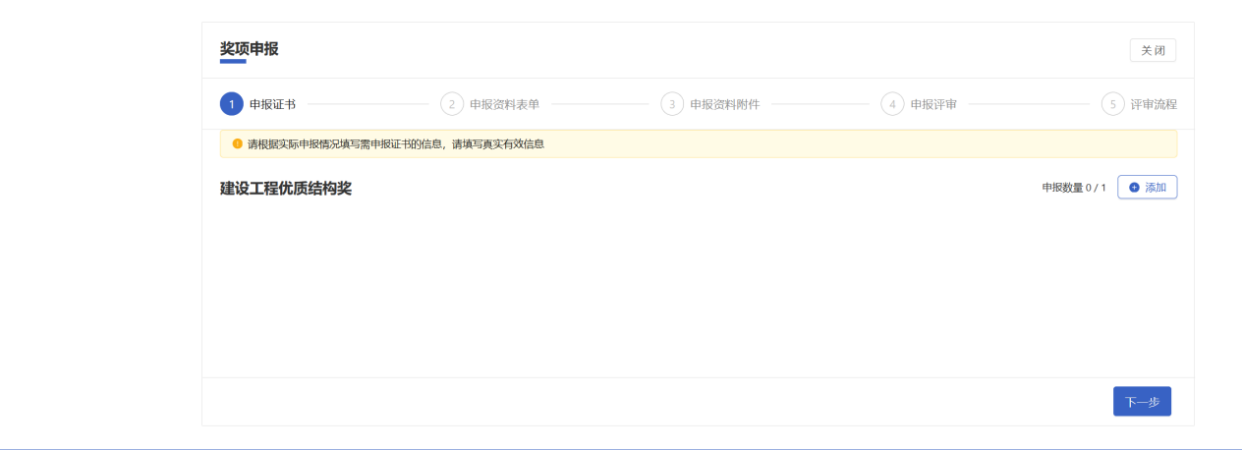

八、填写完成申报材料后点击保存、下一步

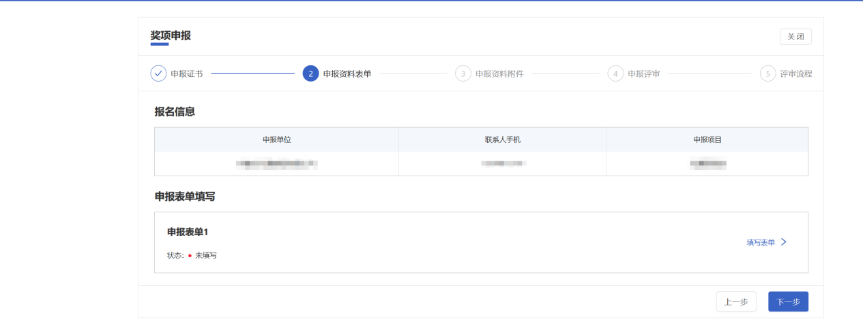

1. 按照分类提示，上传附件。

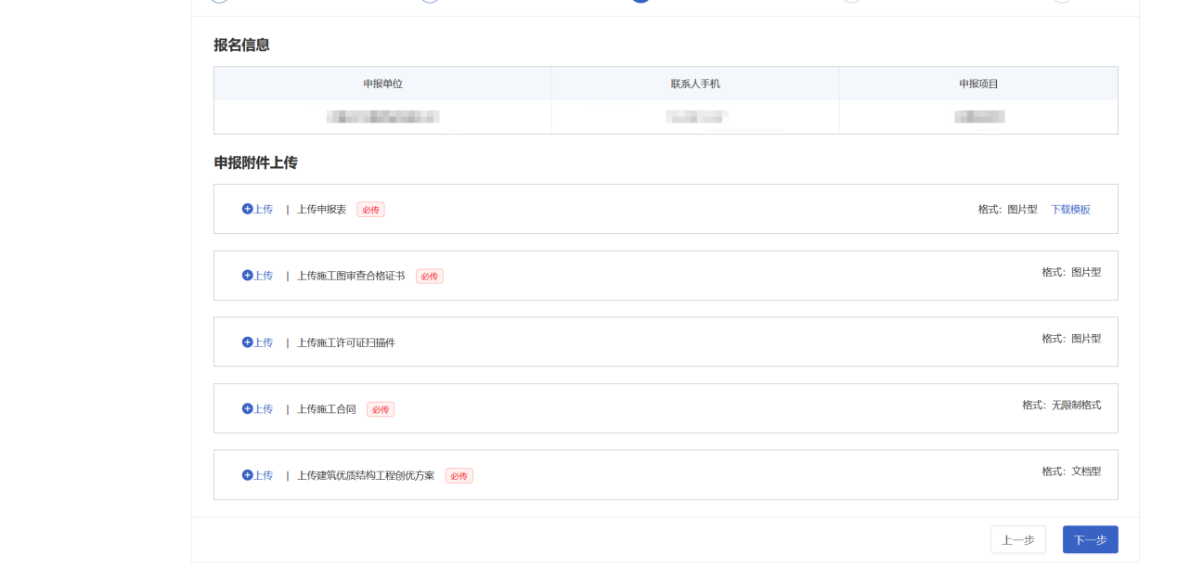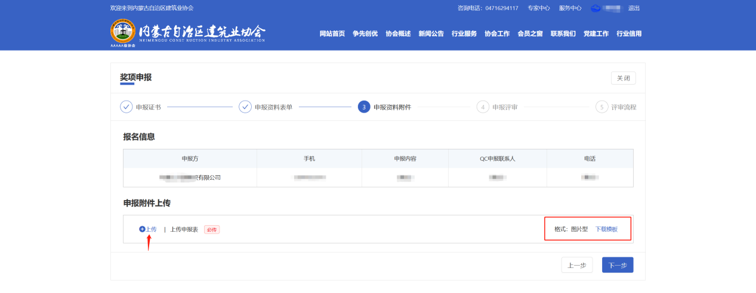

十、选择工程所在地盟市进行初审推荐（外进企业选择请以工程所在地的推荐盟市为准）

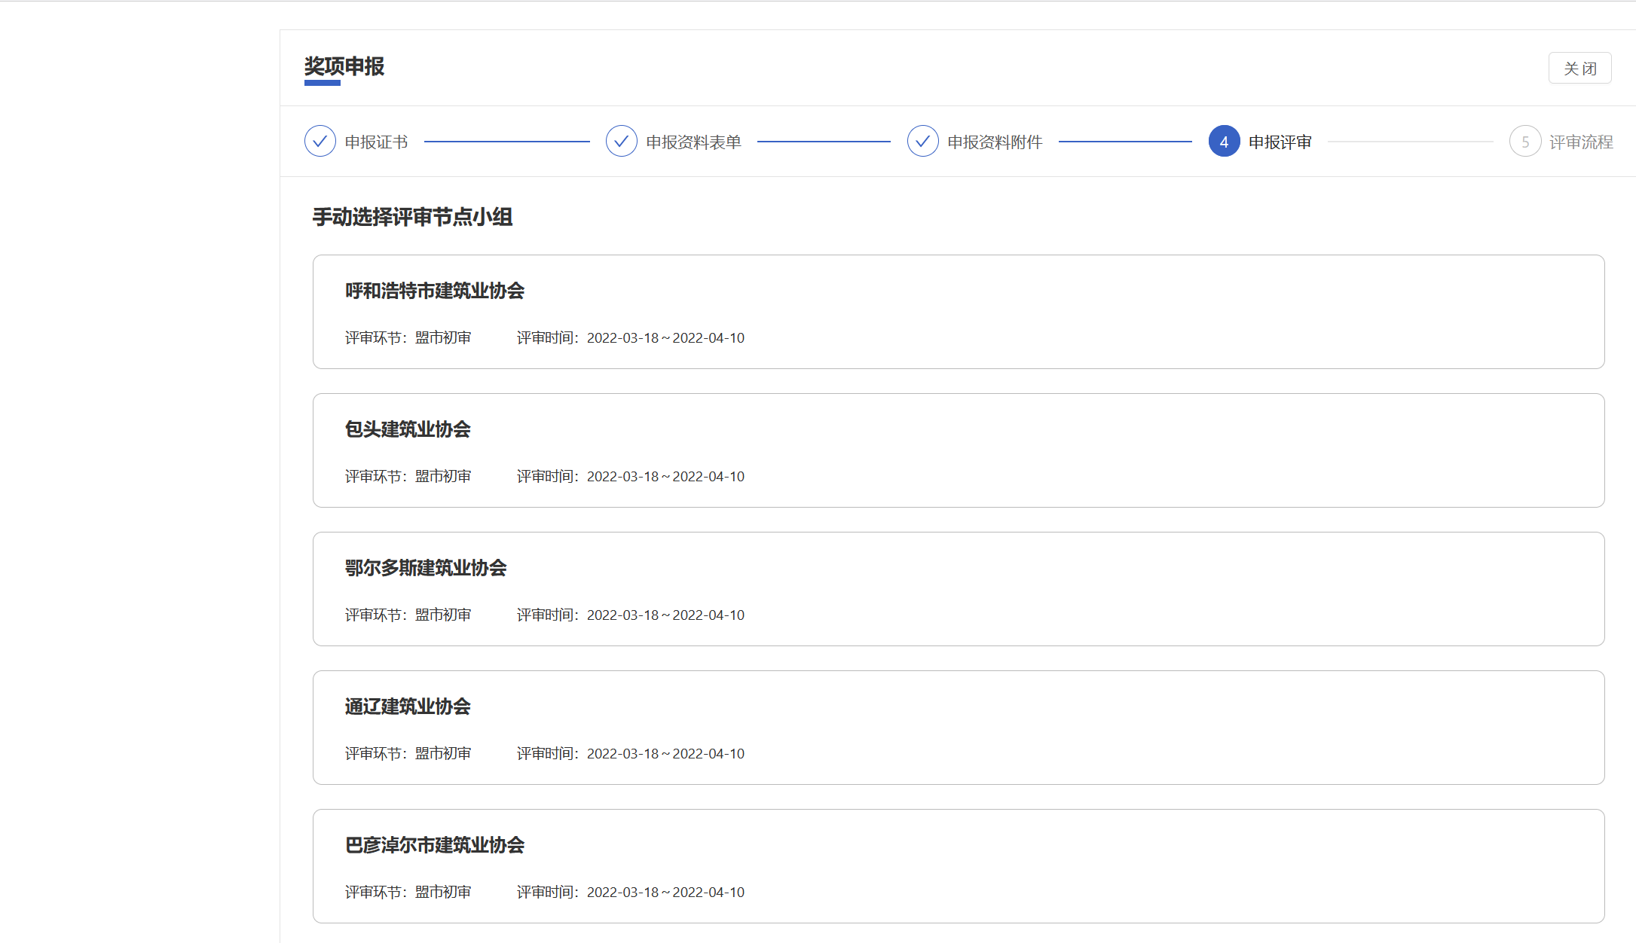

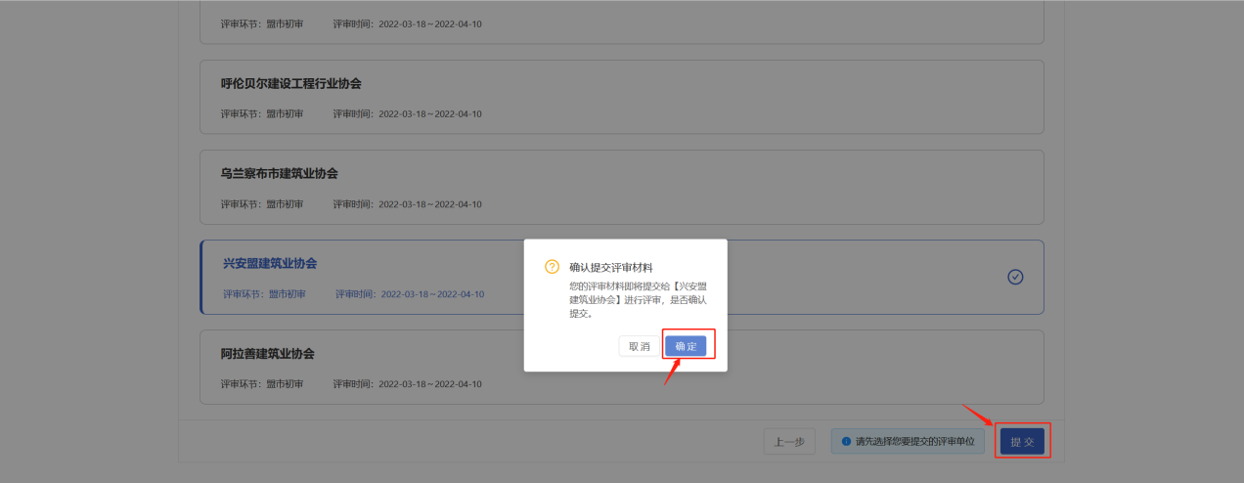

十一、确认提交后，可点击查看我报名的奖项或活动列表下方查看我的申报进行查看，扫描二维码接收申报进度提示。

